Nosaby Kyrka och Bygd 2020-04-09
Anteckningar
Skärtorsdagens kyrkogårdskaffe.
Denna dag gick i corona-smittans tecken. I överenskommelse med församlingen kunde vi inte bjuda på kaffe i Församlingsgården med tilltugg efter gravvårdsarbetet med risk för smittan.
Därför bjöds det på kaffet i kyrkan. Vaktmästarna hade burit in ett antal av våra bildskyltar, placerade på olika ställen i kyrkan. Årets konfirmander hade textat skyltar som informerade om påskhögtiden.
Ungdomsgrupperna var representerade med sina alster. Kyrkan var ”smyckad” på ett annorlunda sätt.
Till detta var församlingspersonalen behjälpliga med kaffe och kakor portionsvis samt lämplig förtäring till barnen. Diakon Bodil, Andrine och komminister Emma svarade för denna service. Vi från föreningen kunde bara komma in och njuta av det som bjöds.
Vår förening blev alltså presenterad utan våra egna insatser. Det är första gången detta skett under 15 år.
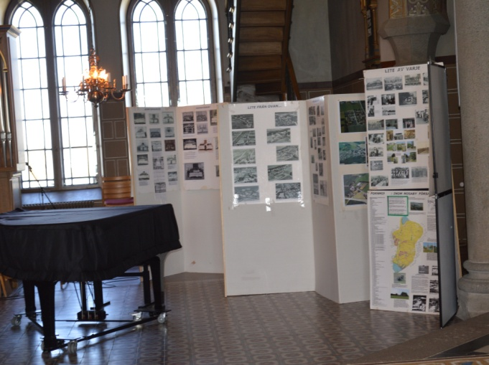
Vi framför vårt hjärtliga Tack till all personal som gjorde denna dag verkligen minnesrik.

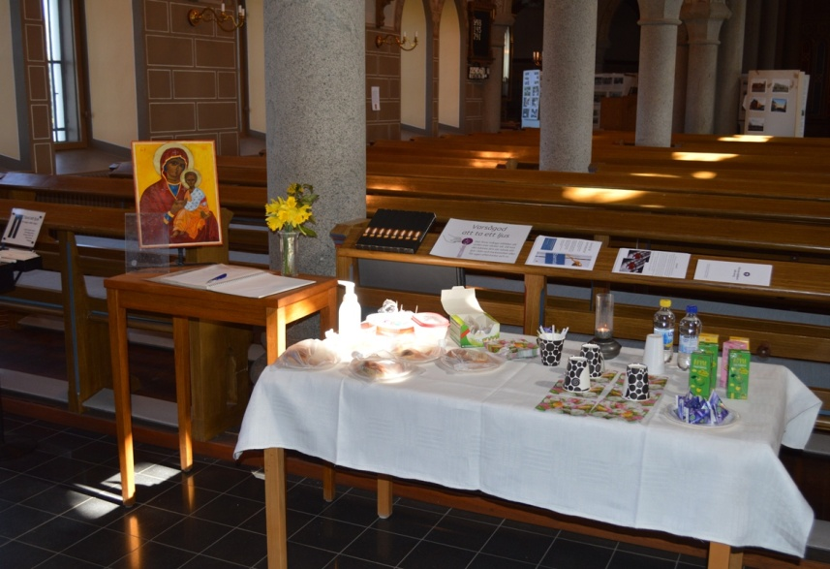
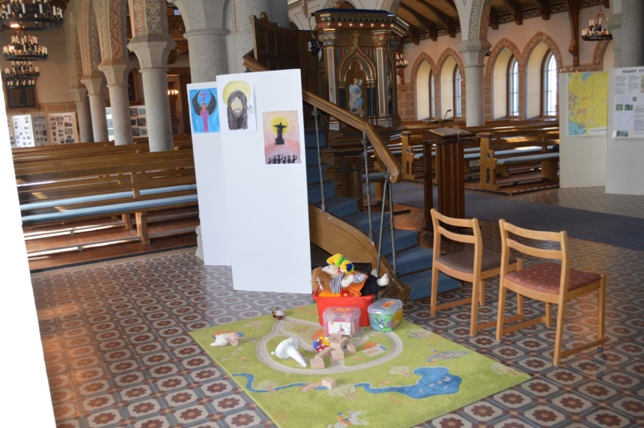

Text och bilder Karl Eric Wohlin

